UNIVERZITET U BEOGRADU
GRAĐEVINSKI FAKULTET
ODSEK ZA GEODEZIJU I GEOINFORMATIKU



Seminarski rad iz Informacionih tehnologija u kartografiji

Predmetni nastavnik: Kandidat:
Doc.Dr. Milan Kilibarda dipl.inž.geod Jovo Marjanović 1542/16

Beograd, jun 2017
SADRŽAJ:
1. UVOD 1
1.1 OpenLayers 1
1.2 Geoserver 2
1.3 WMS (Web Map Service) 3
1.4 WFS (Web Feature Services) 3
1.5 WCS (Web Coverage Services) 4
1.6 SLD (Styled Layer Descriptors) 4
1.7 Proj.4 biblioteka 4
2. PRAKTIČNI DEO RADA 5
2.1 Generisanje vektorskih i rasterskih podataka u softveru QGIS 5
2.2 Uvoz pomenutih podataka u Geoserver i njihova stilizacija (SLD) 6
2.3 Generisanje Web aplikacije pomoću OpenLayers3 biblioteke 9
2.4 Definisanje metapodataka pomoću Geonetworka. 11
2.5 Definisanje OpenLayer3 biblioteke na GitHub 11

UVOD

U cilju generisanja tematske Web karte Srbije, potrebno je bilo realizovati i definisati odlike i parametre serverske i klijentske strane. Klijentsku stranu je potrebno formirati na osnovu OpenLayers 3 biblioteke a Geoserver na serverskoj strani. Arhitektura web aplikacije može biti implementirana na različite načine u zavisnosti od hardvera i softvera. Tipična arhitektura se dešiniše kao troslojna klijent-server arhitektura i to:

  - Klijent računar
  - Web server
  - Server baze podataka

Ovaj rad prati primer razvoja jednostavnije webGIS aplikacije, pisane isključivo korišćenjem tehnologija otvorenog koda. Prije spomenute vrste tehnologija korištene u izradi ove aplikacije uključuju JavaScript programski jezik, te OpenLayers. One svojim gotovim funkcijama uvelike smanjuju broj redaka koda potrebnog za implementaciju funkcionalnosti aplikacija pisanih pomoću njih. Sve prostorne podatke kojima ova aplikacija barata poslužuje Geoserver (takođe aplikacija otvorenog koda)..

OpenLayers

OpenLayers je open source JavaScript biblioteka za prikat i genersianje karata na web brauzerima- Obezbeđuje određene aplikacije za izradu od jednostavnih do kompleksnih web baziranih kartografskih aplikacija. Podaci se mogu kombinovati iz različitih izvora bez nekih zahteva za procesiranje sa serverske strane. OpenLayer mogu biti različiti Web korisnici:

- OCC Web servise(WFS, WMS, WMST..)
- Komercijalni servisi
- Open source servisi kao što su GeoJSON, GMS..

OpenLayers koristi AJAX koji predstvalja ime dodeljeno modernim web aplikacijama, ranije poznat pod nazivom dinamični HTML.Pomoću OpenLayers3 učitava se Api i stilizacija u Web aplikaciju. Ajax tehnologija je namenjena stranicama koje su dinamične, interaktivne i značajne u smislu brzine i udobnosti implementacije i korišćenja. Ključne komponente ove tehnologije su:

- standardi bazirani na XHTML i CSS (Cascade Style Sheet),
- dinamička prezentacija i interakcija podataka zasnovana na DOM (Document Object Model), razmena i upravljanje podacima korišćenjem XML (ili JSON ),
- JavaScript programski jezik koji povezuje sve prethodno pobrojane komponente u celinu

Geoserver

Geoserver je poslužiteljska aplikacija otvorenog koda napisana u programskom jeziku Java, čija je svrha posluživanje i uređivanje prostornih podataka. Zbog činjenice da je pisana u Java-i, omogućeno je njeno lagano postavljanje i izvršavanje na bilo kojem široko korištenom operativnom sastavu (Windows, različite distribucije Linux-a, Mac OS X..)
Zato što je aplikacija otvorenog koda, izdata pod GPL (eng. General Public License) licencom, Geoserver dokumentira, ispituje, usavršava i nadograđuje široka zajednica ljudi i organizacija širom sveta. Za krajnjeg je korisnika u potpunosti besplatna, a kada se koristi u komercijalne svrhe, tada drastično umanjuje cenu konačnog proizvoda. Ova poslužiteljska aplikacija je izražena s kompatibilnošću i iskoristivošću kao glavnim ciljevima. Zato prostorne podatke poslužuje u popularnim i standardiziranim rasterskim i vektorskim slikovnim oblicima kao što su SVG, PNG, prethodno opisani GML i slični. Posluživanje se vrši preko danas vrlo zastupljenih protokola za rad s prostornim podacima, poput WMS-a, WFS-a, WCS-a (Web Coverage Service) i ostalih.

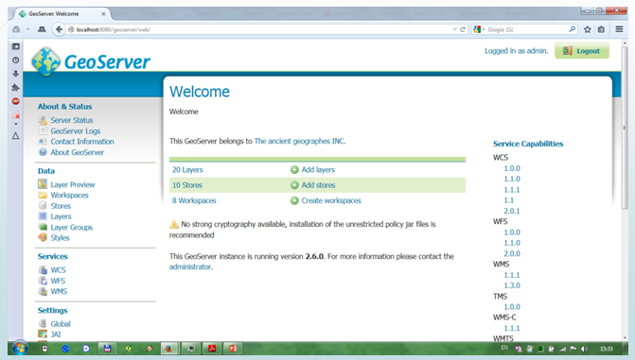
Slika 1: Prikaz radnog prozora Geoservera

WMS (Web Map Service)

WMS je protokol koji služi za posluživanje georeferenciranih kartografskih slika preko interneta. Ove slike su rasterskog oblika, generisane od strane poslužitelja na temelju podataka definisane u prostornoj bazi podataka ili nekog drugog oblika prostornih podataka. Mogu se koristiti, kao pozadinske slike za preklapanje s drugim slojevima koji sadrže prostorne podatke prilikom izrade GIS aplikacije. Prva probna verzija ovog protokola je razvijena i izdata od strane OGC-a krajem 1999. godine, a trenutna verzija (1.3.0) izdata je početkom 2004. godine. Takođe, prilikom definisanja podataka korišćenjem WMS upita potrebno je podesiti još neke parametre: Layers (odabir željenih slojeva u prikazu), Styles (kombinacije stilova za vizualizaciju prostornih podataka), SRS (definisanje željenog koordinatnog sastava), Height i Width (visina i širina izlazne slike), Format i dr. WMS protokol je implementiran u veliki broj aplikacija, kako komercijalnih, tako i onih otvorenog koda. Dvije najčešće korištene implementacije WMS-a otvorenog koda su Geoserver i Mapserver

WFS (Web Feature Services)

Web Feature Service (WFS) je protokol koji omogućava dohvat i izmjenu prostornih podataka preko interneta koristeći standardizirane upite. Održava ga i razvija, kao i ostale prethodno navedene standarde, OGC standardizacijska organizacija. Postoje mnoge komercijalne WFS implementacije, kao i implementacije otvorenog koda, među koje spada i Geoserver poslužiteljska aplikacija, korištena u izradi ovog rada. Za razliku od WMS protokola, koji kao rezultat svakog upita poslužuje rastersku sliku traženog područja, WFS protokol praktično omogućava dohvatanje "izvornog koda" karte. Dohvaćeni su podaci najčešće u obliku vektorskih podataka, tj. geometrije s pripadajućim atributima. Ovakav oblik podataka omogućava izvođenje puno bogatijih analiza u daljem radu. Prostorni podaci preuzeti WFS-om se korisniku najčešće dostavljaju u GML (Geography Markup Language) obliku, koji je izveden iz XML-a.
Osim GML-a, pri posluživanju prostornih podataka WFS protokolom mogu se koristiti i ESRI Shape, JSON ( JavaScript Object Notation) i ostali oblici. Osim dohvatanja prostornih podataka, proširena specifikacija WFS protokola .Važno je napomenuti da je kod rada s Geoserver-om svaka transakcija nedeljiva ,"to znači da ako se samo jedna radnja u celoj transakciji ne uspe izvršiti, podaci na poslužitelju ostaju neizmenjeni.

WCS (Web Coverage Services)

WCS podrazumeva servis koji podržava mrežne izmene geoprostornih podataka kao pokrivanje vrednostima ili osobinama geografskih lokacija. WCS predstavlja standardni interfejs servisnog interfejsa Open Geospatial Consortium i definiše veb-bazirano pronalaženje porkivanja podataka, tj. digitalne geoprostorne informacije predstavljaju fenomen koji se razlikuju u prostoru i vremenu. WCS obezbeđuje pristup podacima o pokrivenosti u oblicima koji su korisni za klijente, kao ulaz u načne modele i za razne druge korisnika.Kao i kod WMS-a i WFS-a servisnih instanci, WCS dozvoljava klijentima da biraju delove servera za informacije na temelju prostornih ograničenja i drugih kriterijuma upita. WCS koristi model pokrivenosti OGC GML aplikacije za pokrivanje. Dakle, WCS podržava sve vrste pokrivanja podržane pomenutom aplikacijom. Nije ograničen na četvorostručne mrežne pokrivače kao što su prethodne WCS verzije bile ograničene.

SLD (Styled Layer Descriptors)

SLD (Styled Layer Descriptors) zahteva pojedinačnu simbolizaciju i stilizaciju za WMS. SLD je deo OGC standarda što znači da na isti način na koji možemo da razmenjujemo podatke između servisa, možemo da razmenjujemo stilizaciju.
Stilizaciju je moguće kreirati direktno kreirajući SLD fajl u bilo kom tekst editoru. Moguće je preuzeti već gotovu stilizaciju i prilagoditi je svojim podacima. Takođe, moguće je kreirati stilizaciju u nekom od stndardnih GIS softvera koji imaju opciju za ekstraktovanje stilizacije u SLD formatu.

Proj.4 biblioteka

Proj.4 dolazi pod MIT (Massachusetts Institute of Technology) licencom koja dopušta slobodnu upotrebu bez ograničenja, uključujući upotrebu, kopiranje, menjanje, spajanje, objavljivanje, distribuiranje, podlicenciranje ili prodaju programa uz uslov da se uključi izvorna licenca i dopuštenje. Program dolazi bez garancije bilo koje vrste. Proj.4 se može preuzeti u obliku izvornog koda, ili prevednog u izvršne programe i biblioteke za operativne sisteme Windows i Unix/Linux. Proj.4 trenutno raspolaže sa tri paketa koji imaju osnovne funkcije za transformaciju koordinata:
- proj/invproj = dirketna i inverzna kartografska projekcija
- cs2cs = konverzija između koordinatnih sistema
- geod/invgeod = direktna i inverzna geodetska računanja
Proj4 je biblioteka koja koristi tag reprezentaciju za definisanje koordinatnog referentog sistema.

PRAKTIČNI DEO RADA
Na osnovu definisanog zadatka potrebno je generisati web kartu a sve to u sklopu web aplikacije. Tema koja je izabrana i koja će biti predstavljena na web karti Srbije, je nacionalni parkovi zastupljeni u Srbiji. Celokupan posao se sastojao iz nekoliko faza i to:

- Generisanje vektorskih i rasterskih podataka u softverskom programu QGIS
- Uvoz pomenutih podataka u Geoserver i njihova stilizacija (SLD),
- Generisanje web aplikacije pomoću OpenLayers3 biblioteke
- Definisanje metapodataka pomoću Geonetwork-a,
- Postavljanje projekta na GitHub.

Generisanje vektorskih i rasterskih podataka u softveru QGIS

Najpre je potrebno bilo generisati pozicije nacionalnih parkova Srbije, tako što su se kreirali vektorski lejeri u formi tačke. Radi sagledavanja pozicije, definisan je u programu QGIS, plugin pod nazivom OpenLayers Plugin. Na osnovu ovog plugin-a je izvršeno učitavanje OpenStreetMap-e i na onovu nje je izvršeno kreiranje vektorskog tačkastog lejera pozicije nacionalnih parkova Srbije. Definisalo se nekoliko pratećih neprostornih tj. atrbiutskih podataka i to: Osnivanje (godina osnivanja nacionalnog parka), Naziv i Površina. Na sledećoj slici (Slika 2) prikazan je kreiran vektorski lejer sa podlogom OpenStreetMap-e.

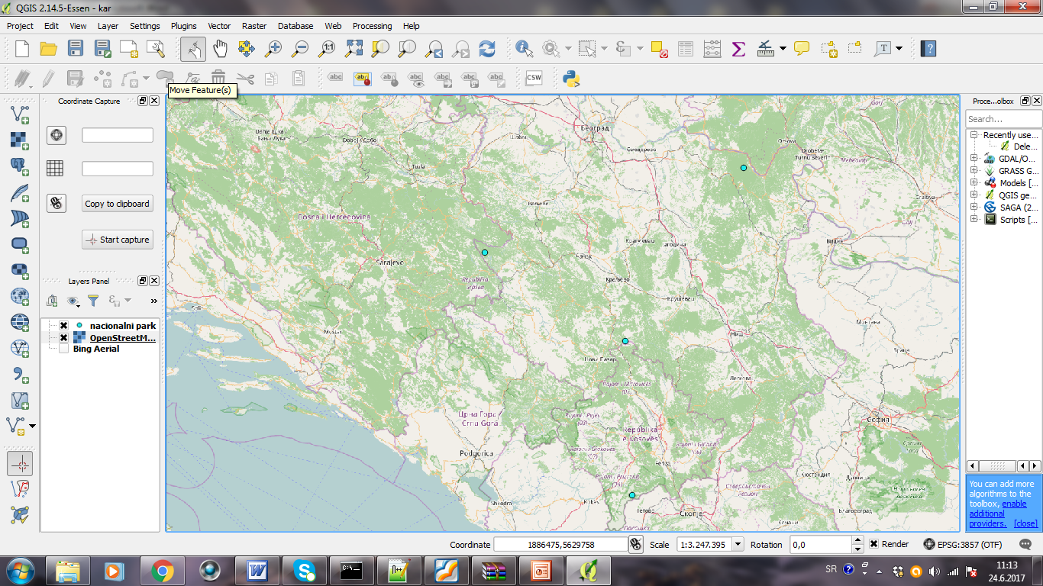
Slika 2: Generisanje vektorskog lejera

Definisano je 5 nacionalnih parkova i to : Nacionalni park Kopaonik, Nacionalni park Sar planina, Nacionalni park Đerdap, Nacionalni park Fruška gora i Nacionalni park Tara. Na sledećoj slici (Slika 3) su prikazani atributi koje je definisan vektorski lejer posedovao. Osim ovih parkova generisano je nekoliko parcela kao shp. lejeri i oni su definisani u okviru Geoservera.

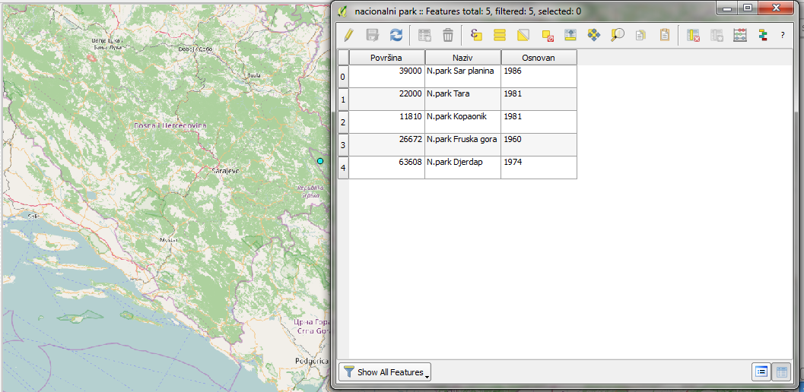
Slika 3: Atributi koji su generisani za definisan vektorski lejer

Rasterski podaci koje je potrebno koristi za realizaciju rada jesu rasteri Srbije definisani u GeoTiff formatu. Za definisanje ovog rastera koriščena je slika koja je preuzeta sa sajta OSGL-a pod nazivom „Povrsine lokalnosti Srbije“. Osim ovih podataka učitane su kasnije i još dve mape koje su se zadatkom zahtevale a to su OpenStreetMap i MapBox.

Uvoz pomenutih podataka u Geoserver i njihova stilizacija (SLD)

Nakon definisanih svih podataka koji će se koristiti za generisanje web aplikacije, potrebno je izvršiti uvoz podataka u okviru Geoservera. Geoserver se pokrece preko aplikacije na računaru i preko localhost-a. Localhost koji je korišten i generisan za ovaj rad je http://localhost:4848/geoserver/web.

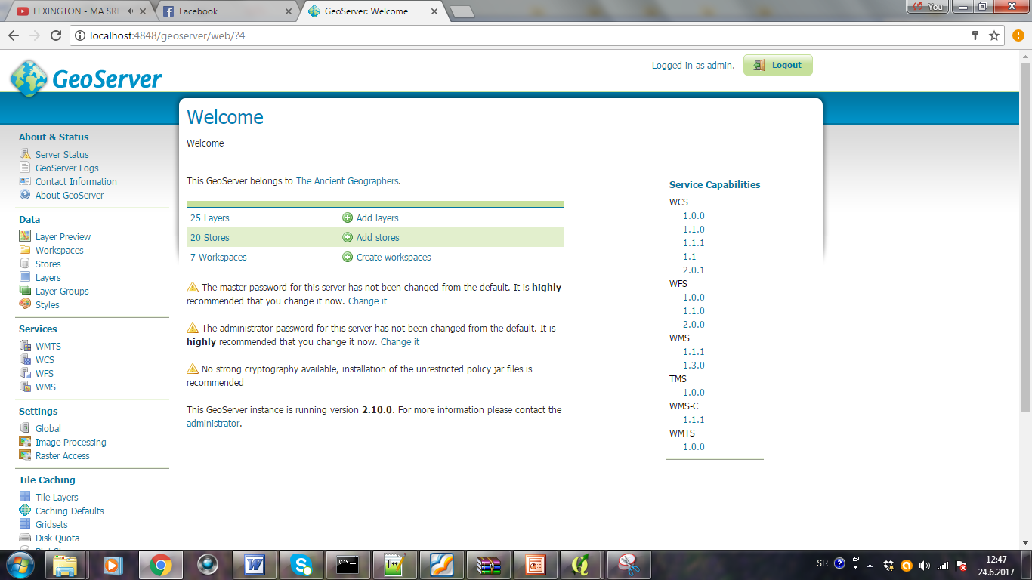
Slika 4: Prikaz radnog prozora Geoserver-a

Prvo što je potrebo uraditi jeste kreiranje radnog prostora tj WorkSpace-a. Ovo se postiže klikom na komandu WorkSpaces a zatim Add new WorkSpace. Za ovaj rad kreiran je Workspace pod nazivom ITK-Jovo. Nakon kreiranja sopstvenog WorkSpace-a krenulo se na učitavanje podataka. Ovo je omogućeno prateći sledeći niz komandi: Store/Add new store/ Shape file/GeoTiff. Za svaki učitani lejer je potrebno definisati naziv, koordinatni sistem i druge potrebne informacije. U radu su se otkačili odeljci wms, wfs i wcs radi mogućnosti kasnijeg kreiranja i učitavanja podataka na web aplikaciju. Takođe velika pažnja se posvetila stilizaciji samih lejera.

Stilizacija se prvenstveno definiše za neki lejer u okviru odeljka Publishing. Takođe za ovaj deo zadatka korišteani na sledećem sajtu:stilizacije koji su definisani na sledećem sajtu: http://docs.geoserver.org/stable/en/user/styling/sld/cookbook/. Ovde su definisani različiti tipovi stilizacije kako za tačke, linije i poligone.
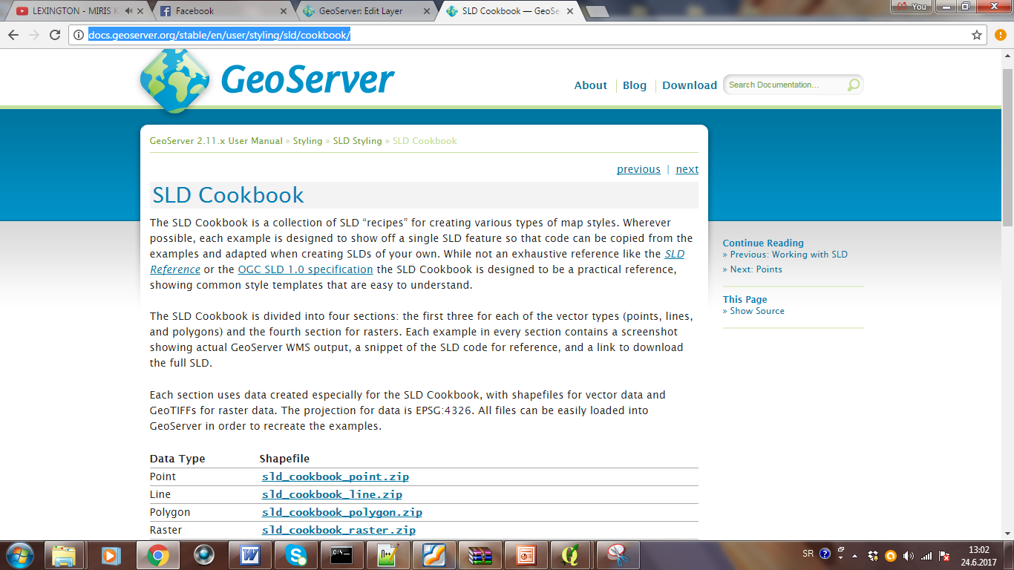
Slika 5: Prikaz sajta sa definisanim tipovima stilizacije

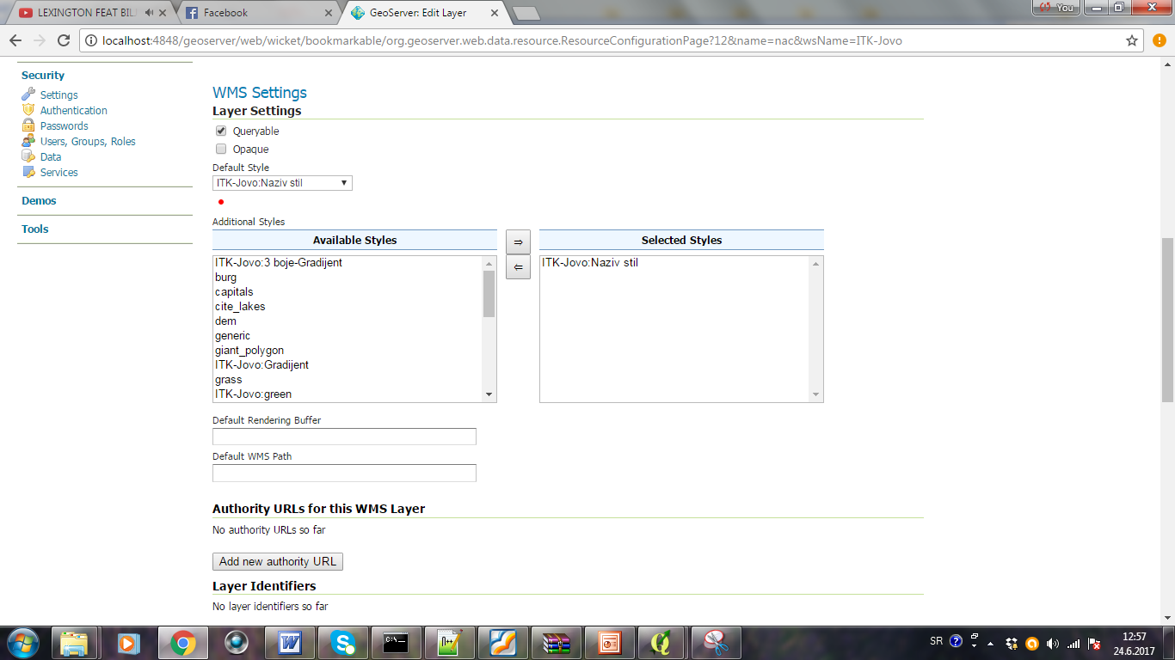
Slika 6: Prikaz definisanog Stila naziva za Nacionalne parkove

Za vektorski lejer nacionalnih parkova definisala se stilizacija koja omogućava označavanje njene lokacije kao i ispisivanje Naziva nacionalnog parka. 
Za parcele koje su učitanje definisala se stilizacija promene boje i podebljivanje granica parcele kao na slici ispod.

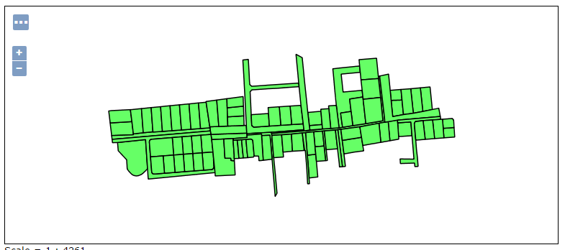

Slika 7: Prikaz stilizovanog lejera Parcele

Rasterska slika povrsina lokalnosti Srbije definisana je na sledeći način:

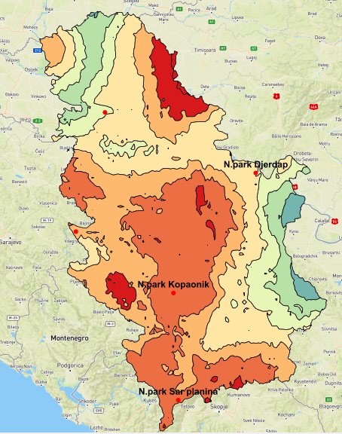
Slika 8: Prikaz rasterske slike „Povrsina lokalnosti Srbije“

Generisanje Web aplikacije pomoću OpenLayers3 biblioteke

Nakon definisanja svih potrebnih kako rasterskih tako i vektorskih podataka, krenulo se na generisanje same klijentske strane preko OpenLayers3 biblioteke. Definisana su 3 fajla i to: HTML, JavaScript i CSS. U okviru Html-a je definisan izgled web aplikacije , dok se sve funkcije i učitavanja kao i podešavanja definisana u JavaScript-u. U okviru CSS fajla je definisana stilizacija definisanih podešavanja u okviru HTML-a. U okviru HTML-a učitani su prvo svi skriptovi koji su neophodni za realizaciju rada. Nakon toga se pomoću standardnih parametara HTML-a definisani naslovi web strane, web karte kao i samo izgled web klijentske aplikacije i to:

- Definisani su odeljci za prikazivanje rasterskih i vektorskih lejera
- Definisani su odeljci za prikazivanje kartografskih podloga(OSM i MapBox)
- Definisani su odeljci za podešavanje transparencije
- Definisana je box za generisanje linearne deformacije na osnovu unesenih geografskih koordinata.
- Definisan je blok za podešavanje projekcije.
- Definisan je blok za mogućnost skidanja rasterskog lejera i skidanje cele mape preko png. formata

Nakon definisanja izgleda web klijentske strane preko HTML-A, u okviru JavaScripta su se definisale sve funkcije i podešavanja koje se mogu izvršavati nad definisanim podacima.

Najpre su se definisale sve karte i rasterski i vektorski podaci. U okviru njih su se definisale prvo početni parametri kao što su: zoom, centar koji če da se prikazuje, funkcija koja daje koordinate na osnovu pozicije miša. Za vektorske i rasterske lejere je potrebno definisati localhost sa koga se preuzimaju. Da bi se omogućilo naizmenično prikazivanje mapa kao i rasterskog i vektorskog lejera iskoristio se kod koji obezbeđuje vezu između boxa i same karte preko ID boxa i promenljive kojom je mapa definisana. Takođe su se definisali Zindexi koji omogućavaju prednost prikazivanja nekih podataka tako da su se na prvom nivou prikazivale podloge na drugom raster a na poslednjem nivou tačkasti entiteti definisanog vektorskog lejera.

Koristili su se kodovi koji su definisani na sajtu OPENLAYERS-EXAMPLES . Iskorišten je kod za definisanje prikazivanje raste,vektora i karata kao i za download mape u .png formatu. Računanje linearnih deformacije je generisano na osnovu formule za njeno računanje, gde su se definisali promenljive za koordinate. Podesila se mogućnost prikazivanja koordinata klikom na neku tačku na mapi kao i prikaz koordinata u donjem uglu za svaku poziciju pomeranje miša.

Potrebno je bilo definisati prikaz koordinata za 4 koordinatne projekcije: Lambertova, Utm, Gaus-Krigerova i Merkatorova. Definisala se proj skript niz u HTML na osnovu koje se omogućava transforamcija iz jedne u drugu projekciju. Korišteni su i kodovi za svaku projekciju prikazani na sledećoj ilustraciji:

Zatim se za svaki definisani box ili odeljak koji nešto predstavlja na klijentskoj stani aplikacije, vršila njihova stilizacija u okviru CSS fajla. Definisali su se pretežno izgledi box-ova sa bojom, tipom boxa, veličinom, pozicijom i dr. Na osnovu celokupnog rada, generisana je klijenstka strana web aplikacije prikazana na slici (Slika 9).

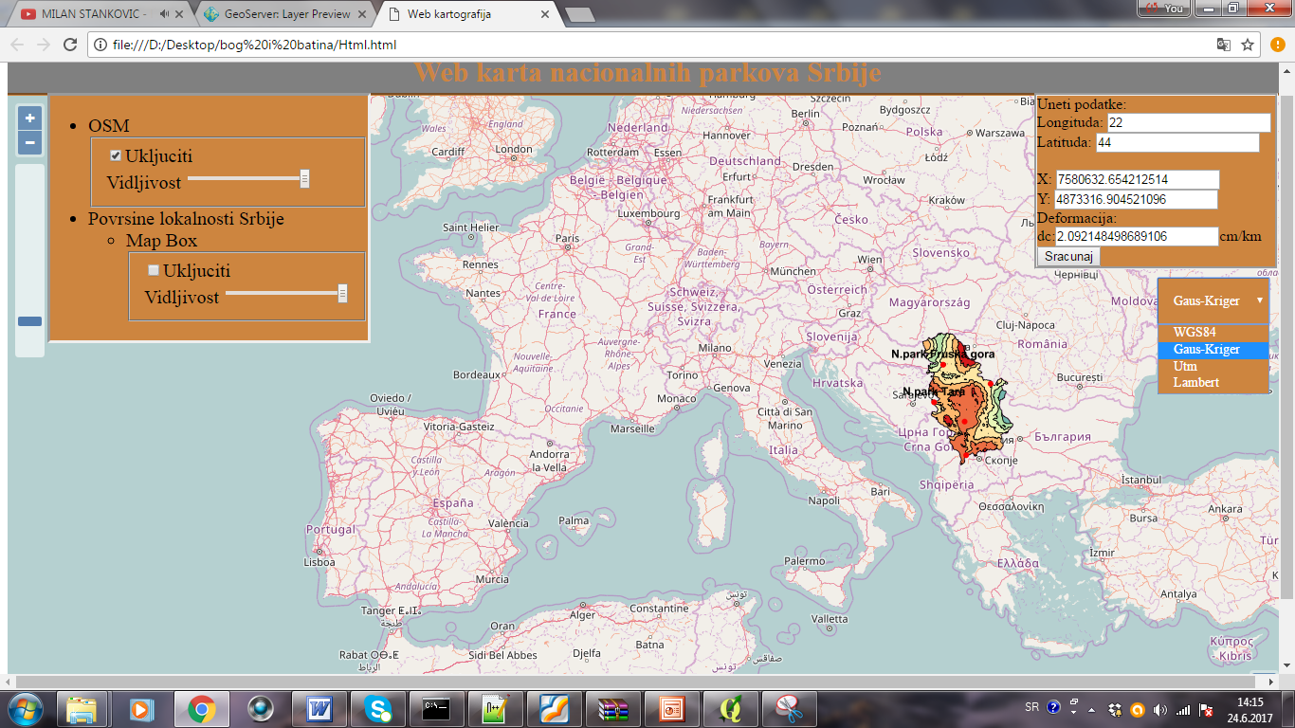
Slika 9: Prikaz klijentske strane Web aplikacije

Definisanje metapodataka pomoću Geonetworka.

Za realizaciju ovog dela zadatka potrebno preuzeti neophodne stavke za instalaciju Geonetworka. U ovom delu potrebno je preko Geoservera uspostaviti vezu sa Geonetworkom preko localhost-a kako bi se definisali metapodaci preko linka ka web karti za neki lejer. Ovaj zadatak nije moguće bilo izvesti jer se Geonetwork povezuje preko localhosta8080 , dok je celokupan rad u Geoserveru korišten loclahost4848. Zbog ove činjenice nije uspelo definisanje metapodatak i relaizacija ovog dela zadatka.

Definisanje OpenLayer3 biblioteke na GitHub

GitHub je veb-baziran Git skladišni hosting servis. Pruža nekoliko sledećih funkcionalnosti : distribuiranu kontrolu revizija i menadžment izvornog koda, dodaući svoje karakteristike. Za razliku od Git-a, koji je striktno alat koji se koristi iz komandne liniej, GitHub pruža veb-bazirani grafički interfejs, radnu površinu u mobilnu integraciju. Takođe pruža kontrolu pristuoa i nekoliko funkcija za saradnju, kao što su praćenje grešaka, zahtev za dodavanje novih karakteristika, upravljanje zadacima i mogućnost pravljenja viki dokumentacije za svaki projekat.

Ovde je potrebno prvo izvršiti proces registracije na GitHub.Nakon toga je kreiran je repozitorijum za smeštanje određenih kodova . Kreiran je repozitorijum ITK2017 – Semestralni zadatak gde je i izvršeno iščitavanje koda preko CMD programa.

